自主搬迁用户校园邮箱登录手册
- 自主搬迁成功的用户登录校园邮箱的账号、密码
新校园邮箱切换后，登录账号不变，登录密码为自主搬迁激活时确认的密码。
1>通过密码激活的用户，使用原校园邮箱密码登录。
2>通过微信扫码激活的用户，登录密码为当时扫码激活时修改的密码，如下图。如果用户忘记此密码，请拨打网易公司技术人员：小艾18780523060；小何 15882352070进行密码支持。
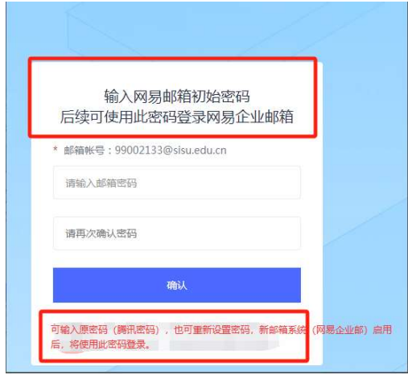

二.校园邮箱常用登录方式：
1.从办事大厅进行单点登录（老师个人邮箱推荐使用此方式）
先进入办事大厅官方网址：http://ehall.sisu.edu.cn ，使用办事大厅账号密码登录
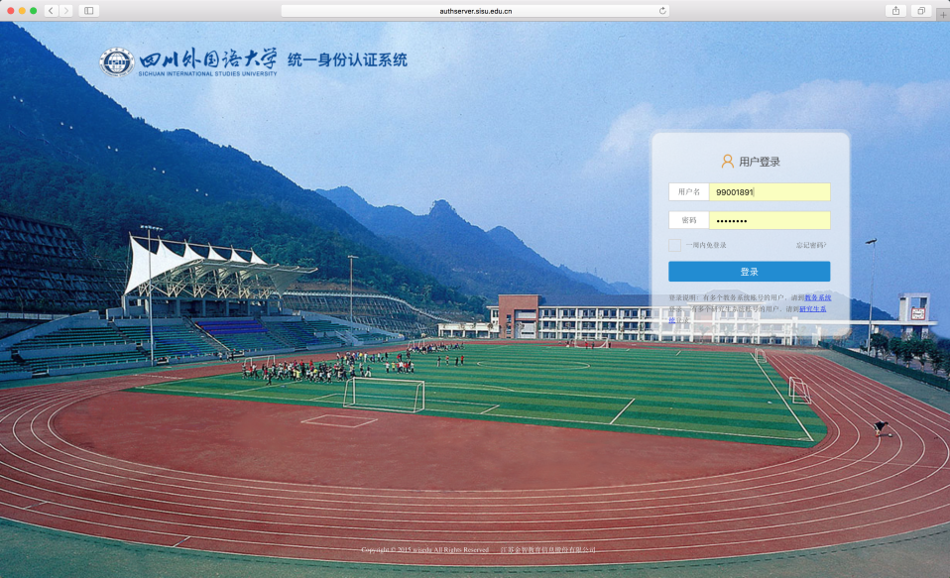

然后，点击电子邮箱图标，即可登录邮箱了。
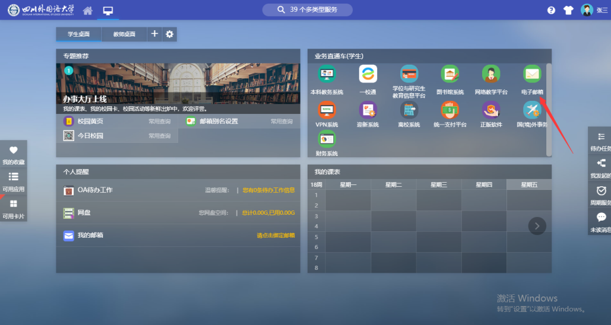

2.校园邮箱登录入口登录（部门账号推荐使用）
网址：https://mail.sisu.edu.cn/ ，使用本手册开头所述的校园邮箱账号密码登录企业邮箱
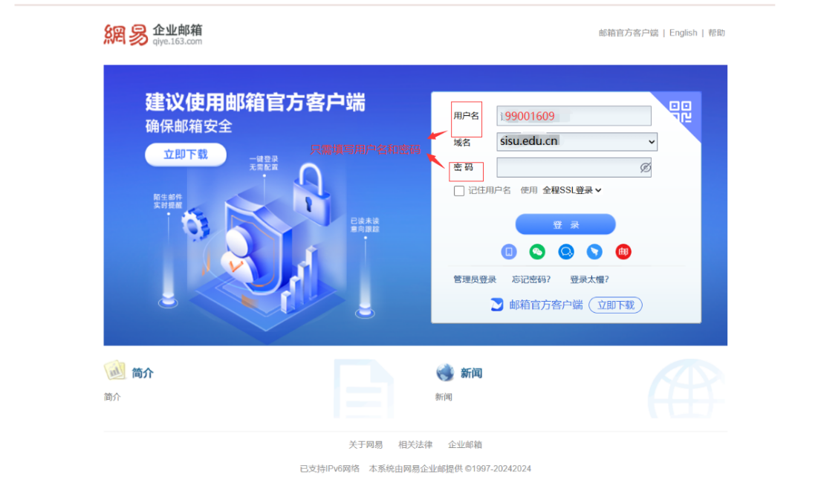
3.企业微信登陆（老师个人邮箱推荐使用此方式）
登陆企业微信——工作台——公共资源——邮箱，输入本手册开头所述的校园邮箱密码登录。
如下图
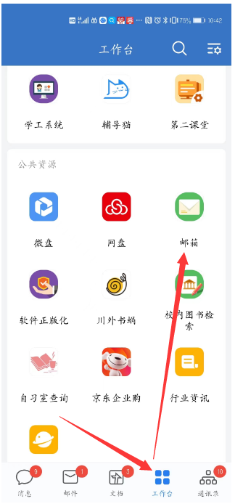

企业微信中可长按邮件图标，手动将其添加到常用组，如下图
